В 1898 году русский писатель-драматург Антон Павлович Чехов, "Маленькая трилогия" которого открыла новую тему, отражающую жизнь определенной части российского общества, вознамерился продолжить свои изыскания. Тема обещала быть достаточно обширной, и писатель дал ей название "футлярщина". Обособленность, замкнутость, "свой собственный мир", в котором нет места другим людям, таковы характерные признаки "человека в футляре".
По свидетельству исследователей творчества великого писателя, идею трилогии ему подсказал Лев Николаевич Толстой. Антон Чехов, "Маленькая трилогия" которого стала "первой ласточкой", предполагал создать целую серию произведений об особенностях "футлярной жизни" людей, но ему удалось написать только три рассказа, после чего писатель разочаровался в своих творческих устремлениях. Он так отозвался о состоянии своей души: "Писать не хочется, пишешь, как о надоевшей, пресной, постной еде, без вкуса и запаха..."
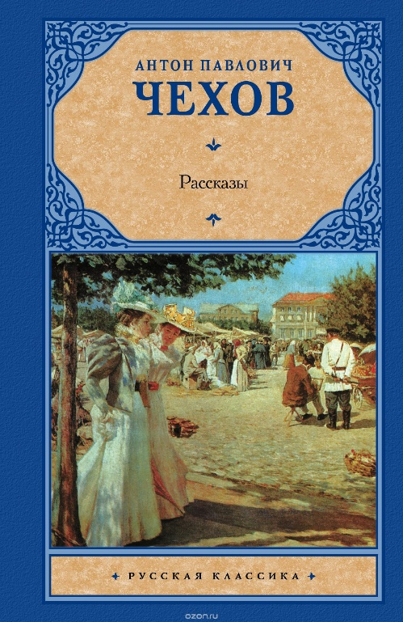
Все три рассказа объединяет общая композиционная схема, раскрывающая суть каждого сюжета. "Маленькая трилогия" Чехова, в которую вошли три рассказа: "Человек в футляре", "Крыжовник" и "О любви", была издана в 1898 году. Трилогия заняла свое место в ряду бессмертных произведений великого русского писателя.

«Маленькая трилогия» А.П. Чехова:
Краткое содержание «Человек в футляре» - https://briefly.ru/chehov/chelovek_v_futljare/
«Крыжовник» - https://briefly.ru/chehov/kryzhovnik/
«О любви» - https://briefly.ru/chehov/o_lyubvi/
Рассказы - http://chehov-lit.ru/chehov/text/rasskazy.htm
Образы "футлярных" людей в "маленькой трилогии" А.П. Чехова - http://www.litra.ru/composition/get/coid/00915491243095534552
Аудиокнига «Человек в футляре» - http://detskiychas.ru/audio-skazki/chehov_chelovek_v_futlyare/
Аудиокнига «Крыжовник» - https://audioknigi.club/chehov-ap-kryzhovnik
Аудиокнига «О любви» - https://teatr.audio/chehov-anton-o-lyubvi_2

Проверь себя:
Онлайн-тесты - http://kupidonia.ru/viktoriny/viktorina-po-rasskazu-chehova-o-ljubvi
https://saharina.ru/lit_tests/test.php?name=test101.xml
http://obrazovaka.ru/test/o-lyubvi-8-klass-po-rasskazu-chehova.html
https://bbf.ru/tests/545/7059/
http://kupidonia.ru/viktoriny/viktorina-po-rasskazu-chehova-chelovek-v-futljare
http://obrazovaka.ru/test/chelovek-v-futlyare-s-otvetami-po-rasskazu-chehova.html
http://kupidonia.ru/viktoriny/viktorina-po-rasskazu-chehova-kryzhovnik
http://obrazovaka.ru/test/kryzhovnik

